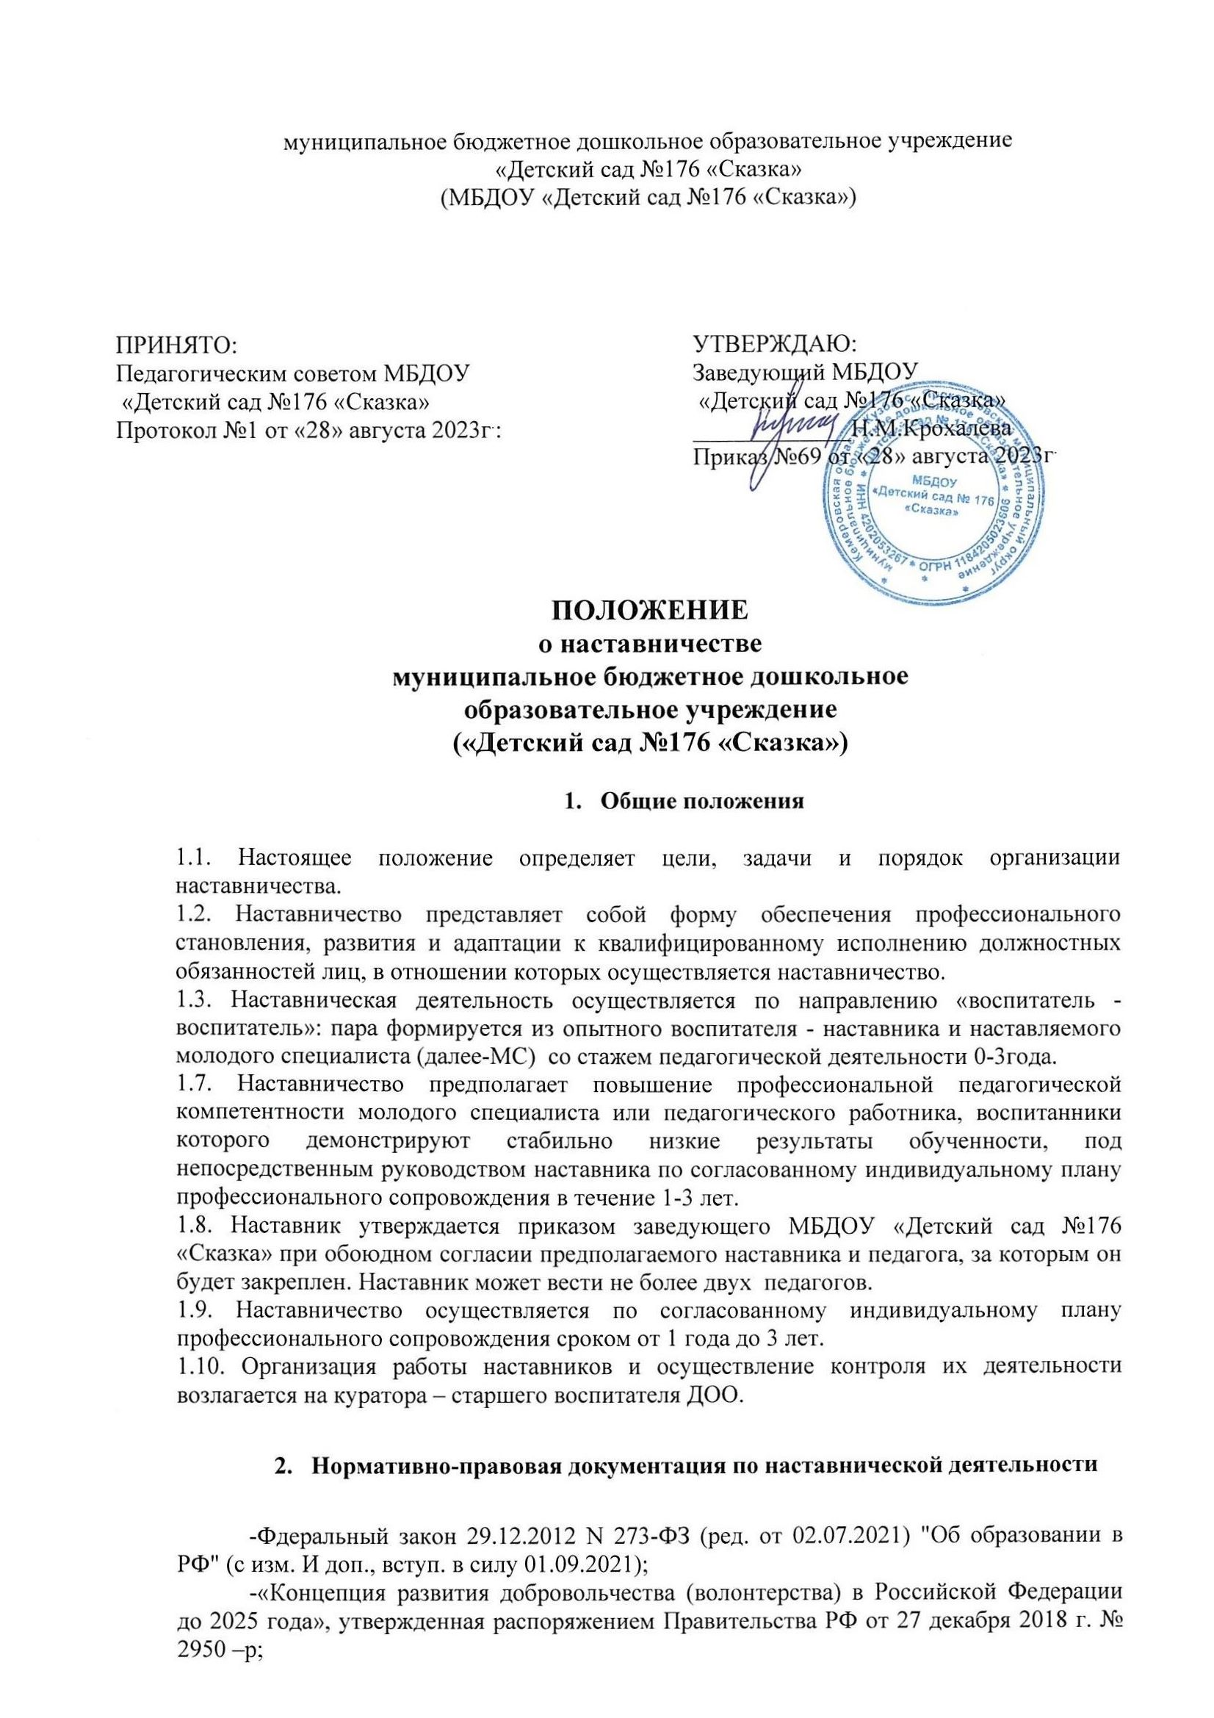

|  |
| --- |
|  |

-Федеральные проекты «Учитель будущего», «Молодые профессионалы (Повышение конкурентоспособности профессионального образования)», «Современная школа», «Успех каждого ребенка» Национального проекта «Образование»;

-Закон Кемеровской области-Кузбасса от 5 июля 2013 года N 86-ОЗ «Об образовании»;

-Закон Кемеровской области - Кузбасса от 04.02.2021 № 13-ОЗ "О внесении изменений в Закон Кемеровской области "Об образовании";

-Приказ департамента образования и науки Кемеровской области от 17 декабря 2019г. №782 «О внедрении целевой модели наставничества в Кемеровской области»;

- Распоряжение губернатора Кемеровской области от 8 апреля 2020 г. № 38-рг.

1. **Цели и задачи наставничества**

3.1. Целью наставнической деятельности является организационное, методическое и аналитическое сопровождение и мониторинг работы воспитателей - наставников и помощь в профессиональном становлении молодых специалистов с учетом их индивидуальных потребностей.

3.2. Основными задачами наставничества являются:

- привить МС интерес к педагогической деятельности и закрепить педагогов в ДОО;

- ускорить процесс профессиональной адаптации МС и развивать способности самостоятельно и качественно выполнять возложенные на него обязанности по занимаемой должности;

- адаптировать МС к корпоративной культуре, к лучшим традициям коллектива и правил поведения в ДОО, сознательного и творческого отношения к выполнению обязанностей педагога;

- создавать условия для повышения внешней и внутренней мотивации педагогов к дальнейшей результативной педагогической деятельности, для формирования и развития их профессиональных педагогических компетенций, для закрепления педагога в образовательной организации;

- поддерживать у молодых специалистов стабильный интерес к педагогической деятельности.

1. **Функции наставника**

4.1. В соответствии с возложенными задачами наставник осуществляет следующие функции:

4.1.1. **Организационные:**

- содействие в создании необходимых условий для профессионального роста сопровождаемых педагогических работников;

4.1.2. **Информационные:**

- обеспечение необходимой информацией об основных направлениях развития образования, учебниках и учебно-методической литературе по проблемам обучения, воспитания и развития воспитанников;

4.1.3. **Методические:**

- разработка совместного плана саморазвития (или индивидуальная программа самообразования) с учетом педагогической, методической и профессиональной подготовки и имеющихся профессиональных затруднений

- оказание индивидуальной помощи в овладении практическими приемами и навыками ведения учебных и дополнительных занятий (индивидуальные консультации не менее 1-2 раз в неделю);

- подведение промежуточных итогов профессионального роста педагога (1 раз в полугодие).

1. **Права и обязанности наставника**

5.1. Права наставника:

- требовать рабочие отчеты у сопровождаемого педагога, как в устной, так и в письменной форме, изучать документацию, которую обязан вести педагог;

- посещать занятия сопровождаемого педагога согласно составленному плану индивидуального сопровождения;

- привлекать педагога к мероприятиям, способствующим его профессиональному росту.

5.2. Обязанности наставника:

- помощь в составлении рабочих программ и ежедневного планирования,

- посещение и взаимопосещение занятий,

- помощь в подготовке к занятиям и мероприятиям, помощь в работе с родителями и в решении повседневных проблем,

- подготовка и участие в конкурсе #Наставник+, «Педагогический дебют», «Лучший учитель-наставник»;

- курирование работы молодого специалиста по самообразованию.

**В первый год работы** (в первом полугодии) наставник обязан приглашать наставляемого к себе на занятия не менее 1 раза в неделю; посещать занятия наставляемого не менее 1 раза в неделю. Это необходимо с целью выявления затруднений молодого специалиста и последовательного планирования дальнейшей работы во втором полугодии. Обязательна консультативная работа по затруднениям. **Во второй год работы** наставник обязан посещать занятия наставляемого 2 раза в месяц и приглашать на свои занятия не реже 2 раз в месяц. Обязательна консультативная работа и мониторинг затруднений. **В третий год работы** наставник обязан посещать занятия молодого специалиста 1 раз в месяц и приглашать к себе на уроки 1 раз в месяц; вести консультативную работу.

1. **Права и обязанности молодого специалиста**

6.1. Молодой специалист обязан:

-изучать нормативные документы, определяющие его профессиональную деятельность;

- выполнять в установленные сроки план своего профессионального саморазвития (или индивидуальную программу своего самообразования);

- работать над повышением своего профессионального мастерства, овладевать практическими навыками по занимаемой должности, перенимать передовые методы и формы работы;

- предоставлять отчеты о своей работе наставнику как в устной, так и в письменной форме, вести документацию.

**6.2. Молодой специалист имеет право:**

**- в**носить на рассмотрение предложения по совершенствованию работы, связанной с наставничеством;

- защищать свою профессиональную честь и достоинство;

-заявлять о своих профессиональных затруднениях с целью получения консультативной теоретической и практической помощи;

-знакомиться с жалобами и другими документами, содержащими оценку его работы, давать по ним объяснения.

1. **Документация пары «наставник - наставляемый молодой специалист»**

7.1.Дневник результатов первичного, промежуточного и итогового мониторинга профессиональных затруднений наставляемого;

7.2. Поэтапный план наставнической деятельности, календарный план на первый, второй, третий год работы с молодым специалистом.

7.3. Портфолио достижений пары «наставник+наставляемый» по результатам участия в конкурсном движении, а также достижений молодого специалиста по результатам его участия в мероприятиях разных уровней.

1. **Завершение наставнической деятельности**

8.1. По истечении третьего года работы МС в образовательном учреждении наставническая деятельность прекращается в том случае, если поставленные цели достигнуты.

8.2. Молодой специалист с помощью своего наставника готовит творческую отчетную работу по теме самообразования, представляет и защищает ее в рамках заключительного занятия.

8.3. В случае необходимости наставническая деятельность продолжается в виде консультаций, посещения замятий, мероприятий контроля ДОО.